Christmas Party 召集帖

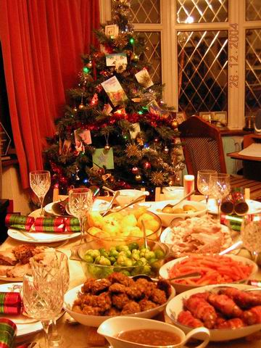想了解UC不同分校的特点吗？想找到一个适合自己的UC分校吗？如何进入自己的dream school？——在这里，former UCEAPers将解密UC申请。

想知道在UC怎么吃，怎么住，怎么学，怎么玩吗？想知道怎么和locals 打交道吗？想知道美国的课程体系和国内最大的差别在哪里吗？——在这里，former UCEAPers将解密UC生活学习细节。

想知道在如何利用每个周末吗？是走遍美国，还是玩转party？是跟导师做研究，还是逛超市做快乐的MSC (M a s t e r of shopping and cooking)？——在这里，former UCEAPers将告诉你最真实的UC日子。

最重要的是！想知道美国人是怎么过圣诞的吗？想知道原汁原味的Christmas Party上大家都玩些什么吗？知道圣诞节的意义和感动源于哪里吗？认识美国，融入美国，从Christmas开始！来参加我们的Christmas Party吧，12月23日（周五）晚5点-9点，学生广场，不见不散！

Christmas Party Schedule

17:00
Begin, 入场同学交搭伙费30元，此费用完全用于food… 同时入场同学将获得name tag，用于后续networking。

17:00-17:30
各个校区进行PPT 展示和介绍(每个presenter 3-5min)，分别介绍UC不同分校的特点，如何在申请UC项目中脱颖而出，UC不同校区课程选择、安排，美国课堂和中国课堂的不同(分文科理科不同角度)，美国社团的介绍。

17:30-18:00
Q&A

18:00-19:00
自助餐（主要是pizza、意面、焗饭等+茶点，大家如果希望的话我们也可以来点Mexican Food哦，去加州将会接触到大量的Mexican Food，提前适应有好处呢！）+networking（此时所有同学都会佩戴name tag，交流过的同学标明自己姓名、交流校区、院系。下一届有意向参加UC项目的人可以有针对性地单独找学长学姐了解情况）。

19:00-20:00
UC各校区同学大联欢--将同学按照name tag上的颜色分组。
活动内容包括：
- 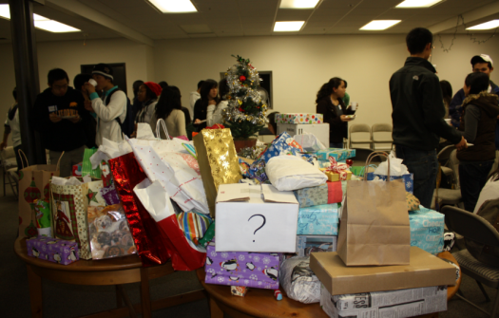gift exchange:圣诞节的传统保留节目，Christmas season最值得期待的活动！随便带什么，价值10-20元，到时大家围成圈，然后音乐一起，让我们high起来吧! 最后你会得到什么惊喜呢？也许是一盒巧克力(yeah!)？也许是一本《圣经》(呃…)？也许是一条%￥#@%￥(谁竟然送这个。。。)？也有可能是你淘了很久的碟(啊！遇到知音了有木有！)。总之，发挥你们的创造力和搞怪力吧！just 翻箱倒柜！

- 你来比划我来猜，猜各种交流过程中遇到的特色单词等 。

- 记忆力游戏： 刚刚学长学姐们介绍的时候放过的照片还有印象么？考考future UCEAPer，你们的记忆力怎么样？

- 趣味吃饼干：作为面部表情不发达的亚洲人，这个游戏还是有点难度的，但是，让我们活动起面部的肌肉，把放在额头的饼干吃进肚子里吧！
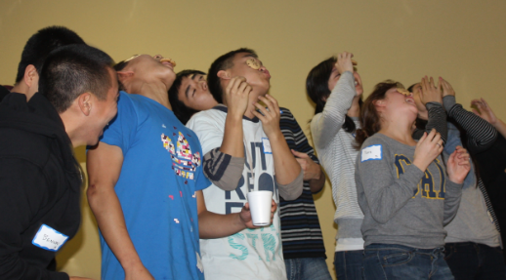

- 交流生活大pk，把自己的交流生活晒出来吧，让大家看看一个真实的，细节的交流生活。给大家展现一个感性的，热情的，奇葩的，搞笑的美国。

- 直接舞起来~~：这个可以说是最American的活动方式了，直接、简单，但是够high,够劲！

感兴趣的同学请通过以下两种方式报名：
- 通过学生网（活动）报名 http://stu.fudan.edu.cn/event。
- 通过关注校内小站：在复旦-UC校友会的召集帖下回复报名。

